附件
报名操作说明
一、登录
1.使用手机或电脑输入网址http://27.195.120.100:9191，或使用手机浏览器扫描下方二维码，进入报名系统。

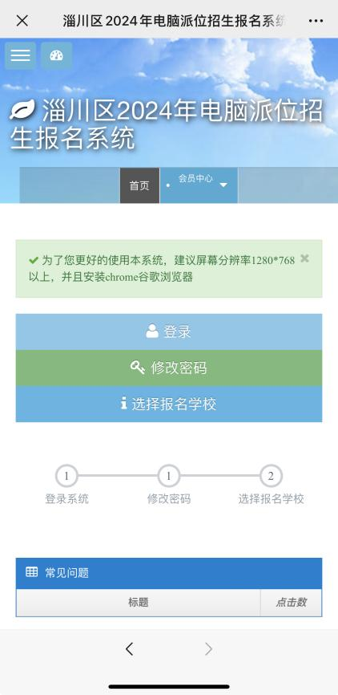
2.点击按钮，进入登录界面，准确输入登录信息，其中用户名为学生姓名加前期“爱山东”APP进行信息登记时监护人1手机号后三位，例如“张三546”，密码为学生身份证号后六位，验证码根据提示准确输入。点击登录进入报名系统。
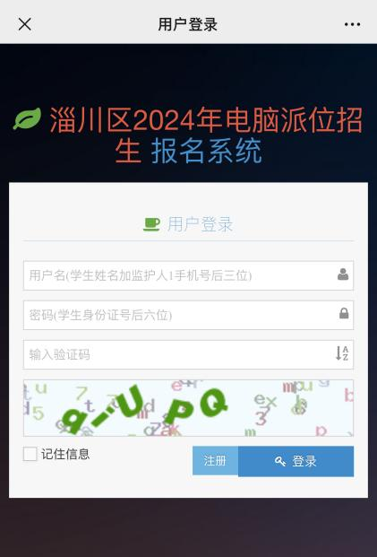
二、修改密码
完成登录后，建议立即修改密码。点击，进行密码修改。请牢记修改后的密码，后期如遗忘需要修改，因账号的保密性，需持相关材料至区教体局现场核验后修改。
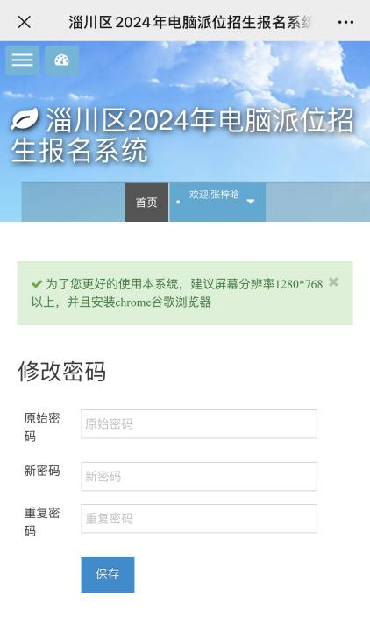
三、选择报名学校
点击，进入报名页面，在“报名学校”信息项中选择计划报名的学校，点击保存即完成报名过程。除报名学校外，其他信息无需修改。本次报名，每名学生只可选择其中一处学校报名。一经录取后放弃入学资格的，将在城区学校招生全部结束后统筹安排入学。
